EN YAKIN YÜZLÜĞE YUVARLAMA
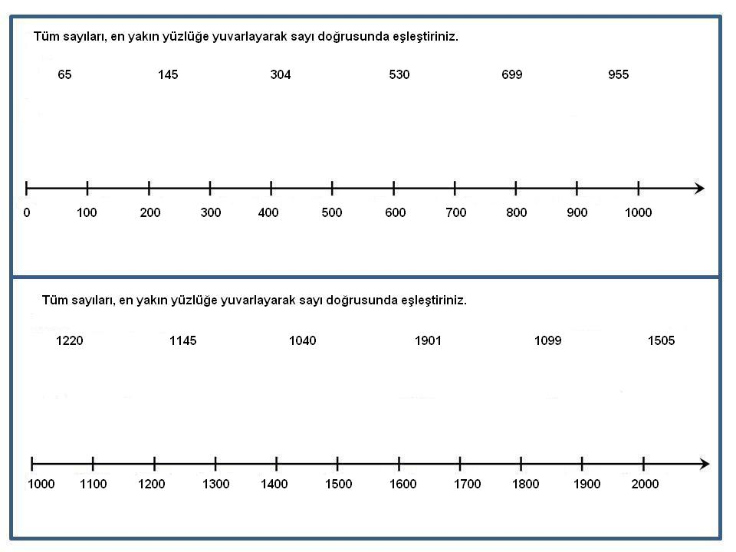
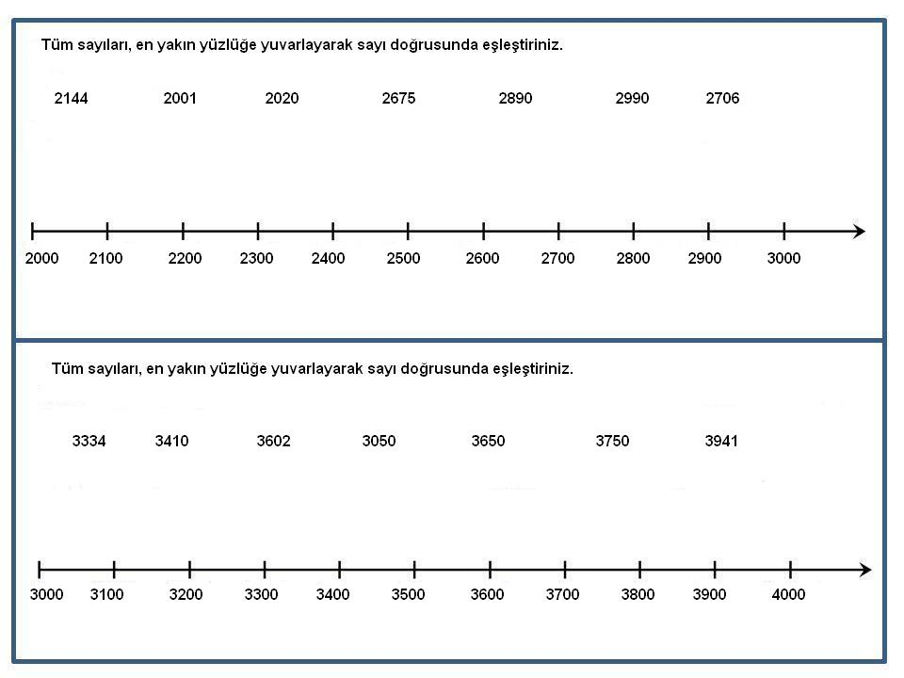

Yuvarlama sonucunda uygun olanı işaretleyin.

8900
3100
5100
9800
4300

9000
3200
5200
9900
4400

3790 8754 5370 9090 1041
3800
3700
8800
8700
5400
5300
9100
9000
1100
1000


6531
1099
8109
4209
7089
8200
8100
4300
4200
7100
7000
6600
6500
1100
1000


8647
9076
7543
3265
8600
9000
7500
3200
8700
9100
7600
3300

5165
9849
4251
3588
6744

5100
9800
4200
3500
6700

5200
9900
4300
3600
6800

NOKTALAMA İŞARETLERİ VİRGÜL
Art arda sıralanan eş görevli sözcüklerin arasına,
Renk renk kalemler, silgiler, defterler raflarda duruyordu.
, virgül kullanılır
Mektuplarda, hitaplarda
Seslenme sözlerinden sonra
Sevgili Ayşe,

Birleşik sıralı cümlelerin arasına,
Geldi, kalemi aldı ve yazdı.
Ara sözleri ve cümleleri ayırmak için,
Bir dakika, beni dinlerseniz açıklayacağım
Ondalık kesirlerde, tam ve kesir kısmını ayırmak için, 5, 54

Tırnak içinde olmayan , aktarma cümlelerinden sonra,
Bugünlerde yeteri kadar çalışmıyorsun, dedi.

-NOKTALAMA İŞARETLERİ-
VİRGÜLÜN KULLANILDIĞI YERLER
Doğru şekilde tekrar yazarak virgül,nokta işaretlerini yerlerinde kullanalım.
Virgül;
1. Eş görevli kelimeleri ya da kelime gruplarını ayırmada kullanılır.
*annem babam kardeşim ve ben dedemin yanına köye gitmiştik çok mutluyduk koyunlar kuzular inekler atlar dağın eteklerinde otluyordu aylin eda fırat yusuf ve ben oyun oynuyorduk kayısı elma erik kiraz ağacı demeden hepsine tırmanıyorduk ……………………………………………………………………………………………………………………………………………………………………………………………………………………………………………………………………………………………………………………………………………………………………………………………………………………………………………………………………………………………………………………………………………………………………………………………………………………………………………………………………………………………………………………………………………………………………………………………………………………

2.Hitaplardan (seslenmelerden) sonra konur.

sayın misafirlerimiz ……………………………………………………..……
canım arkadaşım ……………………………………………………………
sevgili dostlarım …………………………………………………….………
allah’ım beni koru ……………………………………………………..………
çocuklar gürültü yapmayalım …………………………………………….……………

3. Sıralı cümleleri birbirinden ayırmak için konur.
güldük eğlendik neşe içinde ayrıldık
………………………………………………………………………………………………
çalıştık çabaladık turu atladık
…………………………………………………………………………………………

4.Anlamca karışan kelimelerden sonra konur.
ihtiyar çocuğu baş işaretiyle yanına çağırdı
………………………………………………………………………………………………
küçük duvara tırmanmakta ısrar ediyordu
………………………………………………………………………………………………
tatlı çocuk istediği için alınmıştı
………………………………………………………………………………………………
geveze adamı çileden çıkarmıştı
………………………………………………………………………………………………

5.Kendinden sonra gelen cümleyi anlamca yansıtan, pekiştiren, özetleyen evet, hayır, peki, öyle, elbette, haydi… gibi belirteçlerden sonra konur.
evet sizin çok çalıştığınıza inanıyorum
………………………………………………………………………………………………
hayır sizinle aynı görüşte değilim
………………………………………………………………………………………………
peki size bunları anlatan olmadı mı
………………………………………………………………………………………………
haydi hep birlikte çok çalışacağımıza söz verelim
………………………………………………………………………………………………
6.Yazıda başkasından alınan bir söz tırnak içinde yazılmamışsa bu sözün sonuna konur.
sana çok güveniyorum dedi ve gitti
………………………………………………………………………………………………
arkadaşım ali buralar özgürce oynayacağımız yerler dedi
………………………………………………………………………………………………

